FRAT Jambville 2022
Carrefour Cap ou pas Cap ?

Pour préparer le Carrefour « Cap ou pas Cap ? » :

Pour vivre ce temps de Carrefour, il te faudra :
- Des post-it.
- Visionner le teaser du FRAT 2022 sur le site frat.org.
- Télécharger le PowerPoint Photos « FRAT / Pas FRAT ».
- Télécharger le PowerPoint sur les signes distinctifs.

Objectifs

Ce Carrefour se déroule en groupe, avant le départ au FRAT.
Il a pour but :
- D’aider les jeunes à se connaître un peu mieux les uns les autres, à faire équipe.
Ils vont vivre ensemble pendant trois jours, des jours intenses qui pourraient aussi les éprouver. Leur groupe est un groupe dans lequel ils doivent se sentir à l’aise.
- De faire une première découverte du FRAT et de commencer à le préparer avec les
jeunes.

Etape 1 : Brainstorming sur le Frat

- Il est important de permettre aux animateurs comme aux Frateux de se présenter,
s’ils ne se connaissent pas encore très bien.
Sois attentif, dès ce moment, aux Frateux qui montrent des signes de timidité, de fragilité. Le Christ nous invite, tout au long de son Evangile, à nous soucier du plus faible. Le FRAT nous donne une belle occasion de passer aux travaux pratiques.

- Mise en route
A l’aide de post-it, chaque jeune écrit les mots qui lui viennent à l’esprit en lien avec ses représentations du FRAT (un mot par post-it).
Ils sont affichés sur un grand mur puis triés par les animateurs en fonction des 3 catégories :
- Prier
- Rencontrer
- Chanter.
Les titres des colonnes restent vierges au début. C’est aux jeunes de trouver les titres.

Afin d’aider les jeunes à trouver les trois verbes du FRAT, leur montrer le logo et leur demander de dire ce qu’ils voient (couleurs, graphismes, mots…)

Une fois les 3 mots clés du FRAT trouvés, énumérer ensemble les différents moments que les jeunes pourront vivre au FRAT. Par exemple pour :
Prier : Chapiteau (célébrations, messe, sacrements…) / Réconciliation
Rencontrer : Carrefours / Grand Jeu / Vie de village (temps en mairie, veillées…)
Chanter : Vie de village / Chapiteau / Veillées / Réveils …..

- Ecouter l’hymne du FRAT (s’il est disponible) ; regarder l’affiche du FRAT ;
visionner le teasing du FRAT.

Étape 2 : Comment te préparer a bien vivre ton FRAT ?

- Montrer aux jeunes le montage photo Power Point « FRAT / Pas FRAT »

- Faire réagir les jeunes à partir du montage photo (discussion libre sur les accessoires
- du Frateux, et sur ce qui est FRAT ou pas FRAT).

- Conclusion : insister sur le trousseau des jeunes.

Etape 3 : Cap ou pas cap ?

- Pour cette étape, nous te proposons un jeu !
On demande aux jeunes de se placer en file indienne au milieu de la pièce. Quand le jeune est « cap », il va vers la droite, quand il n’est « pas cap », il va vers la gauche.
Voici quelques questions, n’hésitez pas à en proposer d’autres :
- Es-tu « cap » ou « pas cap » de passer tout un week-end avec Dieu ?
- Es-tu « cap » ou « pas cap » de passer un week-end avec les autres jeunes de ton aumônerie ?
- Es-tu « cap » ou « pas cap » de dormir sous une tente ?
- Es-tu « cap » ou « pas cap » de manger dehors pour tous tes repas ? et par tous les temps ?
- Es-tu « cap » ou « pas cap » de faire beaucoup de bruit lors des montées au chapiteau ?
- Es-tu « cap » ou « pas cap » de porter le signe distinctif de ton groupe ?
- Es-tu « cap » ou « pas cap » de rencontrer d’autres jeunes que tu ne connais pas ?
- Es-tu « cap » ou « pas cap » d’aller prier avec 10 000 autres jeunes ?
- ….

Laisser les jeunes interagir librement entre eux, l’animateur recentre les échanges sur le FRAT.

Etape 4 : Se mettre en route

Au FRAT, nous demandons aux différents groupes de choisir un signe distinctif, cette année une petite particularité, qui sera utile pour le grand jeu, il faut que ton signe distinctif soit au couleur de ton diocèse.
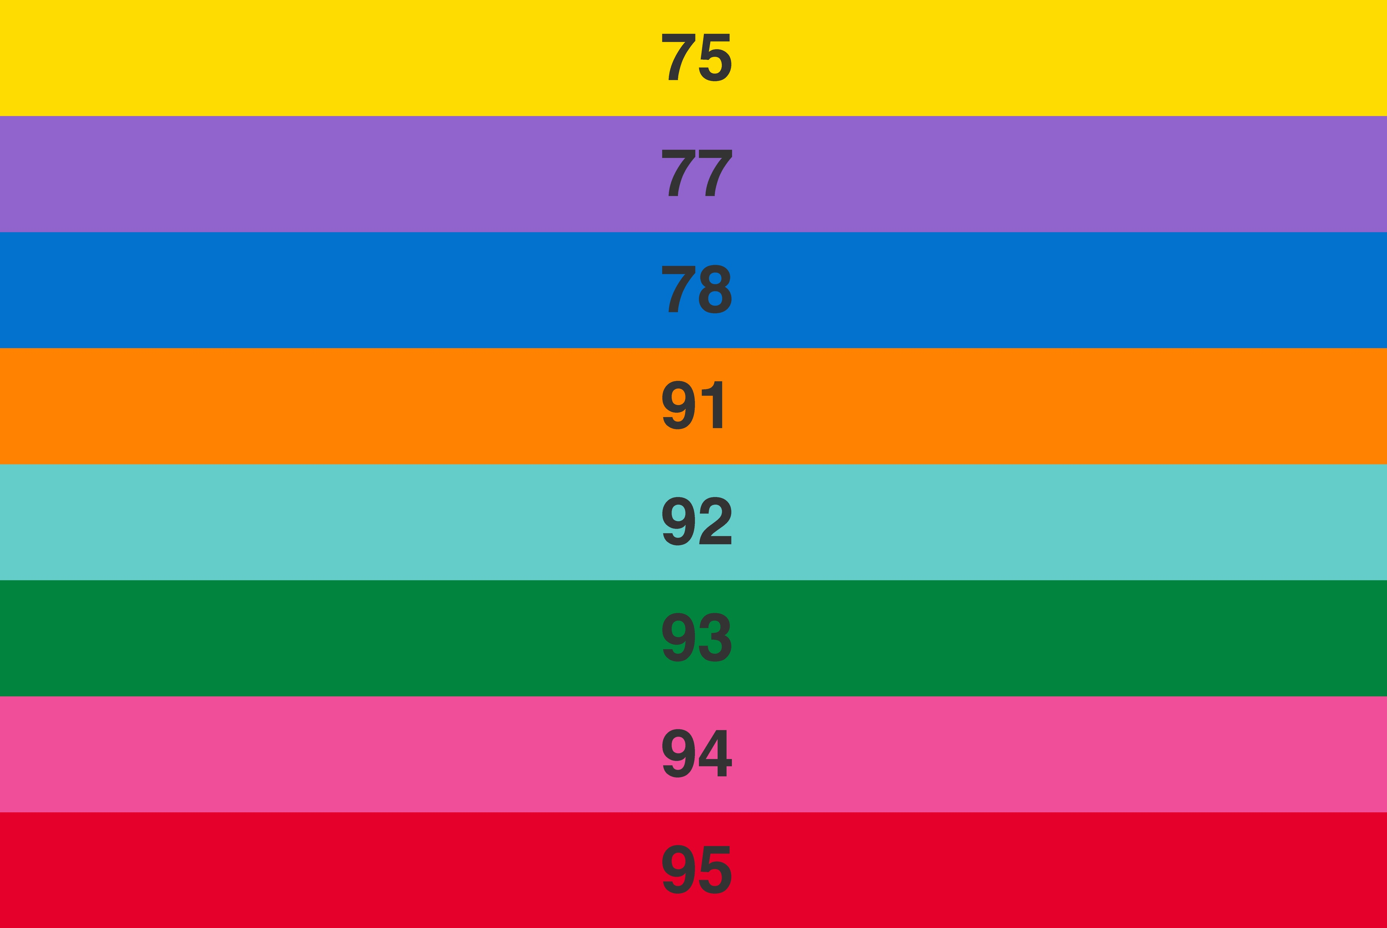
75 : Jaune
77 : Violet
78 : Bleu foncé
91 : Orange
92 : Bleu clair
93 : Vert foncé
94 : Rose
95 : Rouge

Tu te demandes quel signe distinctif choisir ? Regarde les différents signes que l’on peut trouver à Jambville.
Projeter le PowerPoint sur les signes distinctifs.
Echanger :
- pourquoi un signe distinctif ?
- comment le choisir ?
A vous de choisir votre signe distinctif en fonction de votre couleur de diocèse.

N’oubliez pas non plus de faire votre bannière !

Etape 5 : Conclusion

Dire aux jeunes que le FRAT se vit !!
Donnez rendez-vous pour votre Carrefour 0.

Bonne préparation !
La commission Carrefours !

